打卡恩施行程单
产品编号 | 0031747032846ye | 出发地 | 无锡市-苏州市-常熟市-张家港市 | 目的地
行程天数 | 6 | 去程交通 | 动车 | 返程交通 | 动车
参考航班 | 无
产品亮点 | 住宿：1晚峡谷酒店+4晚精选酒店
产品介绍 | 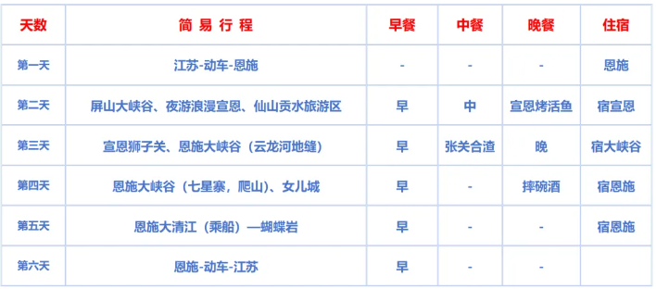
行程安排
D1
行程详情 | 苏州—动车—恩施  乘动车抵达被誉为绝色仙境、世界硒都—湖北恩施（这里是神秘的北纬30°，汇聚了壮丽的山水奇观、独特的土家风情），专人接站后前往指定酒店（好好休息，为第二天精彩旅程养足精神）如遇航班延误，您可以提前告知接站人员，尽量避免出现抵达后误接或者其他延误您行程的情况。可自由活动，逛大街小巷，品恩施特色美食！！
用餐 | 早餐：X 午餐：X 晚餐：X
住宿 | 恩施
D2
行程详情 | 屏山大峡谷或地心谷—宣恩仙山贡水  约 07:00 酒店内早餐。
用餐 | 早餐：√ 午餐：√ 晚餐：√
住宿 | 宣恩
D3
行程详情 | 狮子关水上浮桥--恩施大峡谷（地缝）  约 07:30 酒店内早餐。
用餐 | 早餐：√ 午餐：√ 晚餐：√
住宿 | 大峡谷
D4
行程详情 | 大峡谷（七星寨）--女儿城  约 07:30 早餐后乘车至【七星寨景区】上大峡谷山顶（乘索道上 105 元/人电梯下 30 元/人，游览时间约 4 小时），全长 108 千米，总面积 300 多平方千米。 乘索道上山，然后步行游览，峡谷中的百里绝壁、千丈瀑布、傲啸独峰、 原始森林、远古村寨等景点 ，龙门石林、一线天、绝壁长廊、一炷香、 天路等景点美不胜收；然后返回恩施市区。
用餐 | 早餐：√ 午餐：X 晚餐：√
住宿 | 恩施
D5
行程详情 | 大清江景区（乘船）  早餐后乘车赴【大清江风景区】乘船（车程约1.5小时，游览时间约4小时，全程不下船）“妹娃要过河，是哪个来推我嘛！”悠悠龙船调，浓浓清江情。这首名列“世界民歌”之一的《龙船调》，将“妹娃要过河”的“河”---清江，唱红了世界。全程共分为红花峡、千瀑峡、蝴蝶峡三个峡段，峡谷两岸屏峦入画，石峰雄奇，绝壁林泉，瀑布飘逸（枯水季节无瀑布），更有两岸的吊脚楼群和土家田园掩映在青山碧水之间，风景迷人，风情醉人。沿途欣赏清江中上游风光，丽水清江的千层岩、红花淌峰林、五花寨、景阳大峡谷、蝴蝶崖等美景。后返回酒店入住。
用餐 | 早餐：√ 午餐：X 晚餐：X
住宿 | 恩施
D6
行程详情 | 恩施—动车—江苏  早餐后自由活动，适时专人送站前往车站返程，结束愉快地恩施之旅！
用餐 | 早餐：√ 午餐：X 晚餐：X
住宿 | 温馨的家
费用说明
费用包含 | 大交通：江苏—恩施，往返动车2等座。
费用不包含 | 必须消费：155元（屏山景交30+屏山船票45+狮子关景交30+大峡谷景交20+大峡谷地缆30）（屏山闭园时换地心谷必消110元/人 ：地心谷景交30+狮子关景交30大峡谷景交20+大峡谷地缆30 ）
其他说明
预订须知 | 1、以上专线为散客拼团，团队过程中可能会出现等人等车情况，烦请您多多包容与理解！
退改规则 | 25-75岁属于正常年龄，70岁以上需60岁以内家属陪同，75岁以上拒收。
签证信息 | 无
报名材料 | 身份证

